**Quản lí nhân viên**

* Thêm nhân viên
* Xem thông tin nhân viên
* Cập nhật

Mức 0

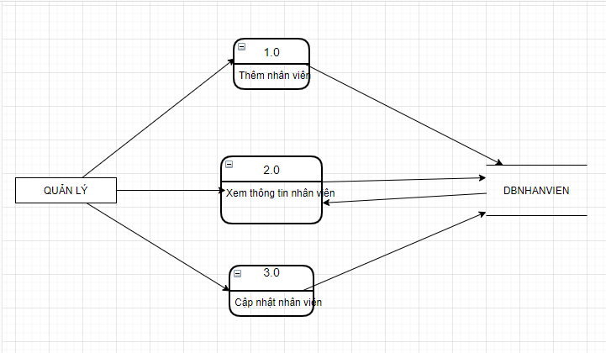

Mức 1

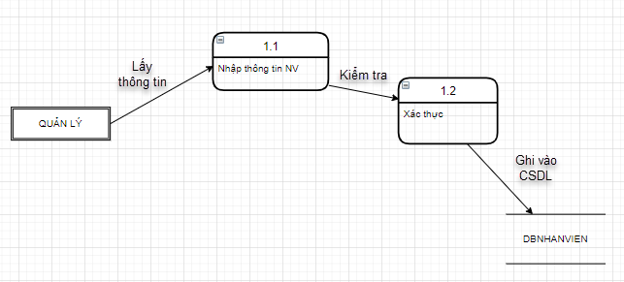

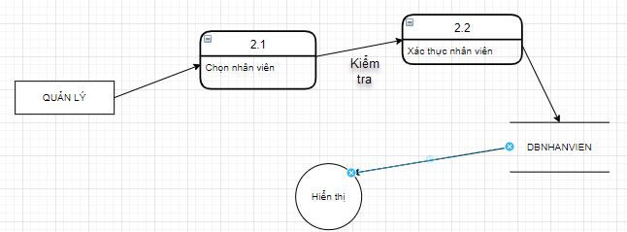

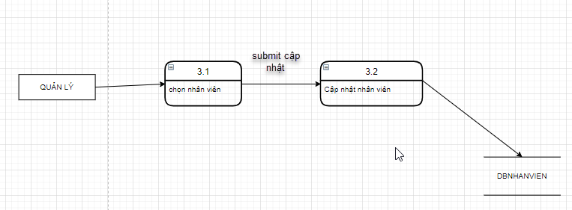

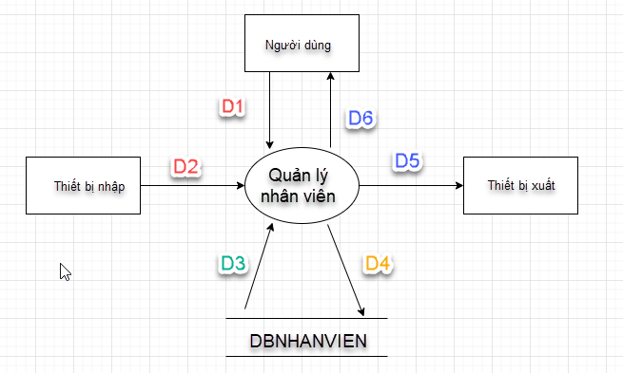Sơ đồ tổng quát

* Ý nghĩa từng dòng dữ liệu

D1: Thông tin của nhân viên: Họ tên, ngày sinh, CMND, sđt, nơi chốn, sđt

D2: Không có

D3: Danh sách các nhân viên

D4: D1

D5: D4

D6: Danh mục các nhân viên đã thêm

* Thuật toán xử lý

Bước 1: Kết nối dữ liệu

Bước 2: Đọc D3 từ bộ nhớ phụ

Bước 3: Nhận D1 từ người dùng

Bước 4: Kiểm tra nhân viên có tồn tại chưa ?

Bước 5: Nếu đã tồn tại thì quay lại bước 3 nhập lại  
Bước 6: Lưu D4 xuống bộ nhớ phụ

Bước 7: Đóng kết nối cơ sở dữ liệu

Bước 8: Kết thúc

**Chấm công**

* Đặt lịch làm việc
* Check in
* Tính lương

Mức 0

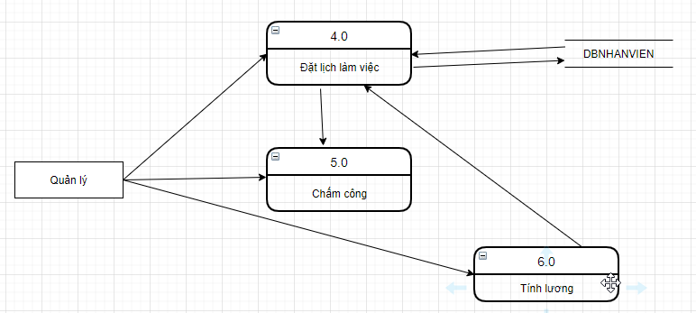

Mức 1

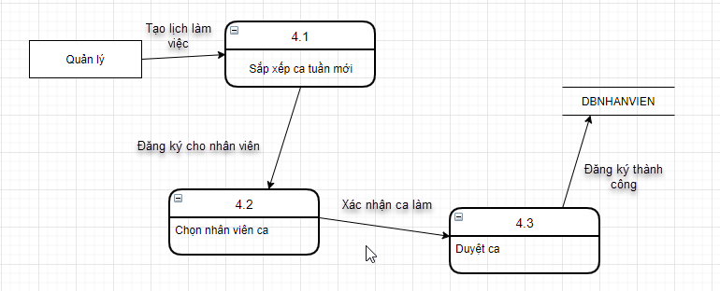

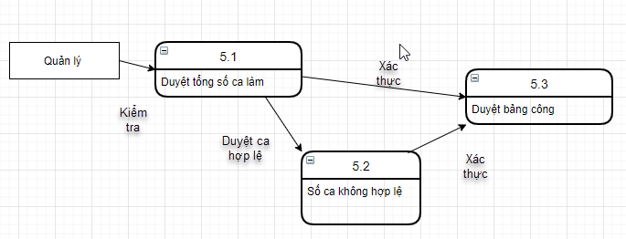

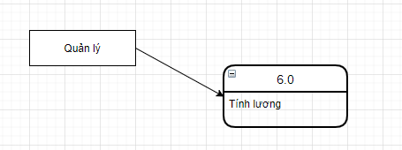

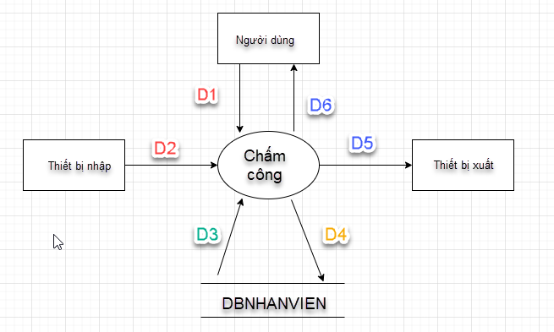

* Ý nghĩa từng dòng dữ liệu

D1: Chọn nhân viên muốn xem thông tin chi tiết

D2: Không có

D3: Danh sách các nhân viên

D4: Không có

D5: Không có

D6: Thông tin của nhân viên đó

**Quản lí danh mục**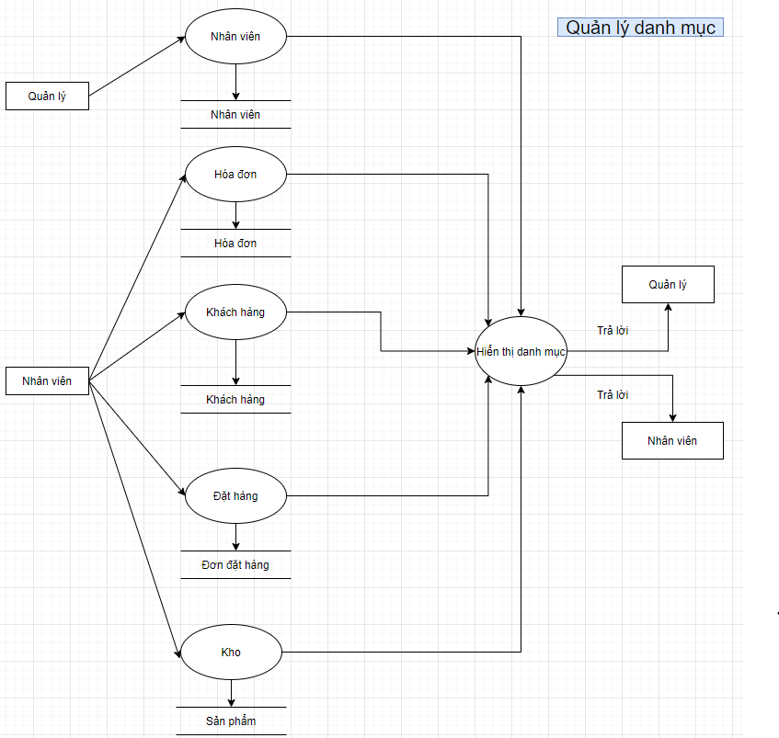

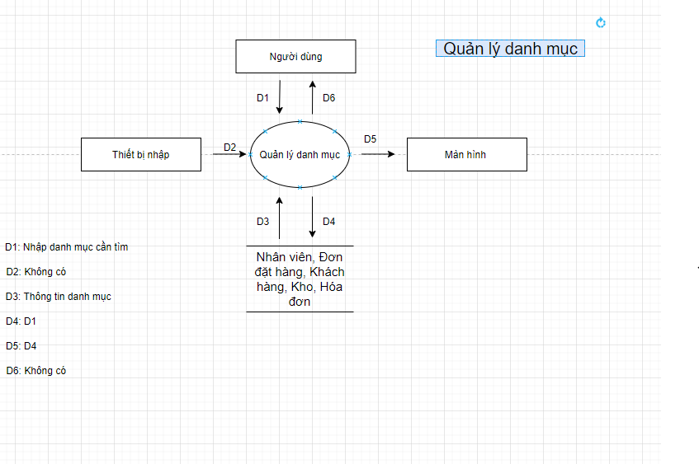

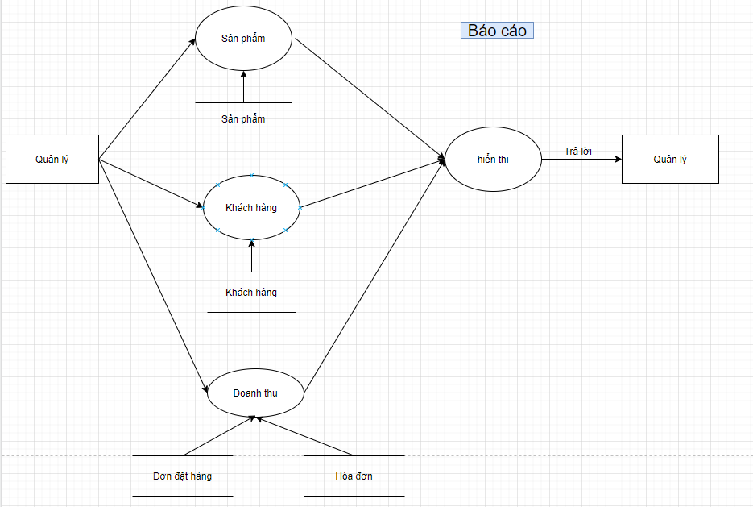**Báo cáo**

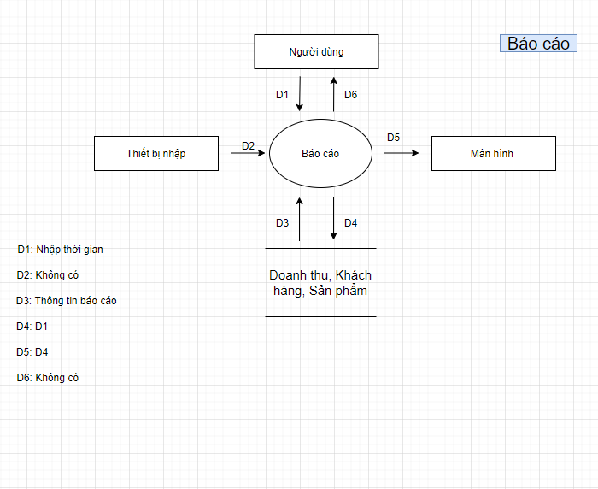

**Tìm kiếm**

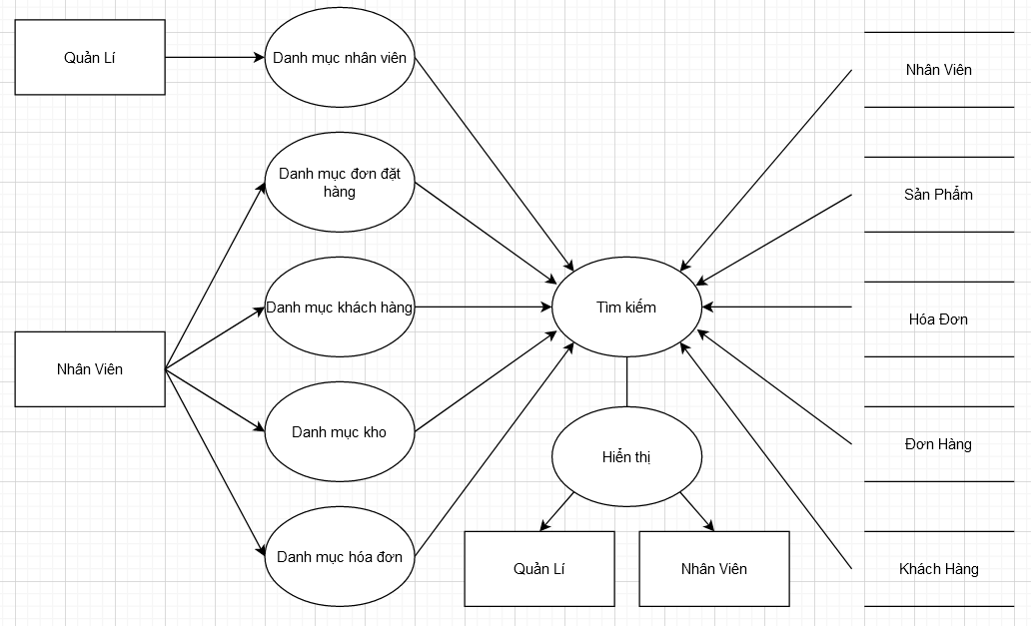

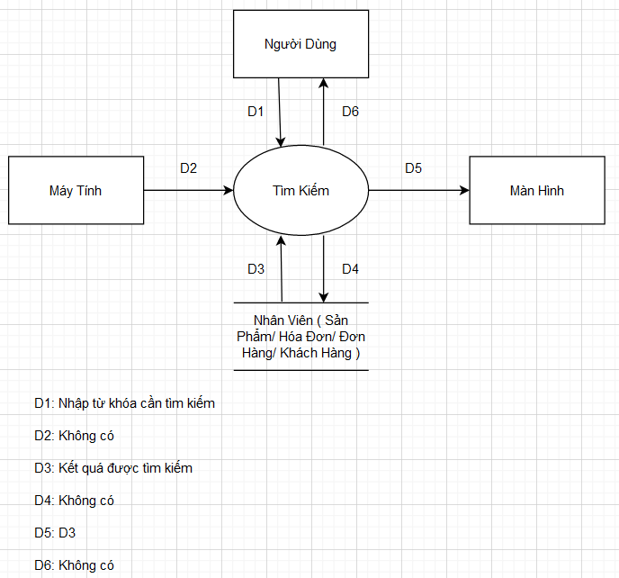

**Quản lí kho**

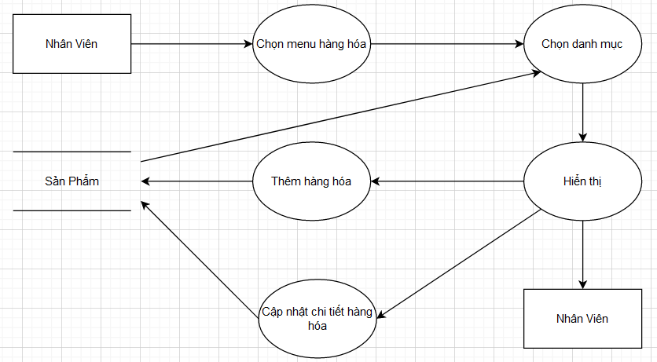

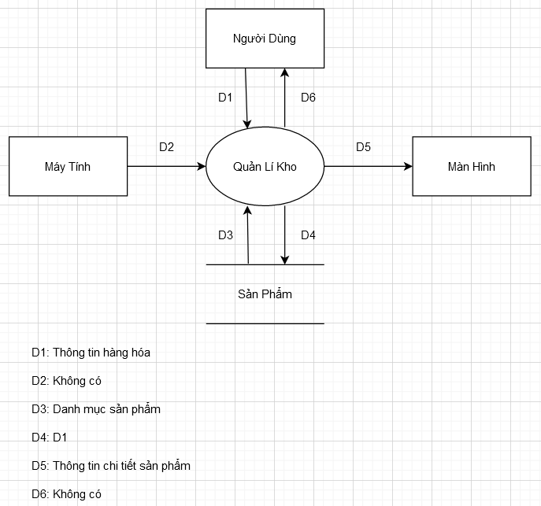

**Quản lí đặt hàng**

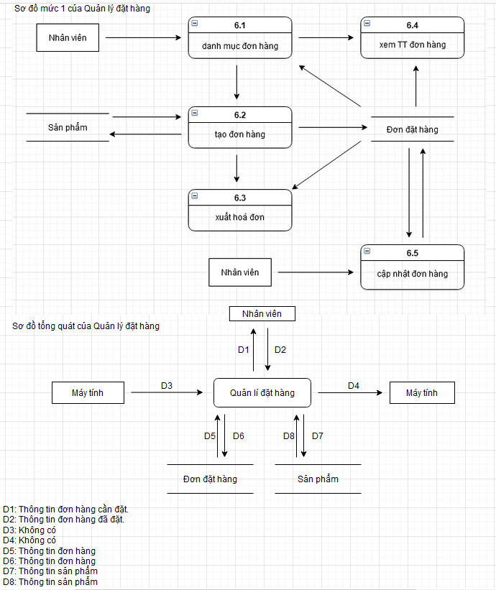

**Quản lí hoá đơn:**

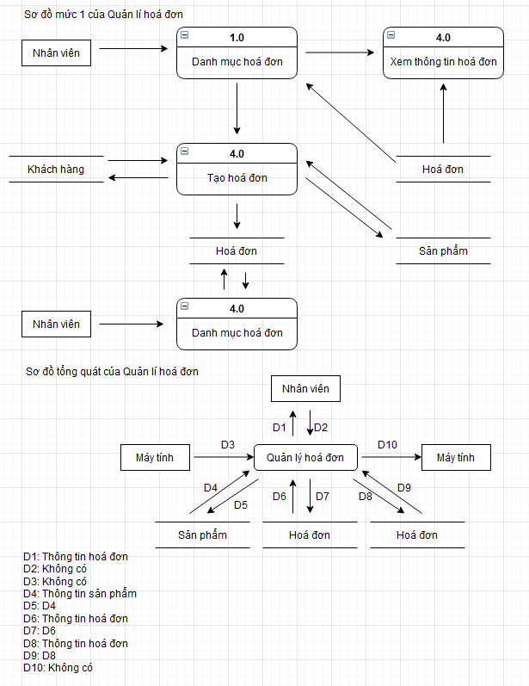

**Quản lí khách hàng**

**Sơ đồ tổng quát**

**Sơ đồ mức 0**

**Sơ đồ mức 1 của 1.0**

**Sơ Đồ mức 1 của 2.0**

**Quản lí hệ thống**

**Sơ Đồ Tổng quát :**

